INFORMATIONS DE LA PAROISSE

DEFUNTS : Patrice GELARD, Colette GONZALES, Denise PORTIER.

Une erreur s’est glissée sur l’adresse mail de la paroisse pour récupérer le document complet de l’abbé Jean-Paul Bouland, il fallait lire :
stmartin-littoral@catholique-lehavre.cef.fr

Les inscriptions au catéchisme sur notre paroisse auront lieu les :
Mercredi 2 septembre de 17h à 19h
Samedi 5 septembre de 10h à 12h
Mardi 8 septembre de 17h à 19h
Mercredi 9 septembre de 9h30 à 11h30
Le certificat de baptême est obligatoire pour les enfants baptisés.
Tous les enfants doivent s’inscrire ou se réinscrire.

L’accueil paroissial est fermé pendant les vacances scolaires, vous pouvez joindre le secrétariat par téléphone au 02.35.46.34.57 ou par mail
stmartin-littoral@catholique-lehavre.cef.fr

INFORMATIONS diocésaines

Suite à une décision de la C.E.F (Conférence des Evêques de France),
l’offrande de messe est désormais à 18€

PAROISSE SAINT MARTIN
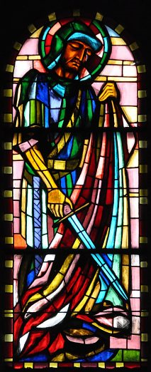
DU LITTORAL

Eglises St Denis de Ste Adresse, St Joseph,
St Vincent de Paul et Chapelle Notre Dame des Flots

Dimanche 05 juillet 2020
14ème dimanche ordinaire année C

ENTRÉE
Jubilez, criez de joie,
par le Fils et dans l'Esprit, Dieu nous ouvre un avenir !
Jubilez, criez de joie,
il nous donne par la foi un amour qui fait grandir.
1. Rendons grâce à notre Père
car de lui vient toute vie,
pour ce temps de notre terre
rayonnant de son Esprit.
5. Pour l'Eglise au long des âges,
assemblée des bienheureux,
qui annoncent le message
de l'amour de notre Dieu.
6. Pour l'Eglise encore en marche
prenant vie en Jésus Christ,
que par elle, l'homme sache
le bonheur qui est promis.
7. Avec tous ceux qui rayonnent
de la vie des baptisés,
avec tous ceux qui pardonnent
à ceux qui les ont blessés.

PRÉPARATION PÉNITENTIELLE
1. Seigneur Jésus, envoyé par le Père pour guérir et sauver les hommes,
2. Ô Christ, venu dans le monde appeler tous les pécheurs,
3. Seigneur, élevé à la droite du Père où tu intercèdes pour nous,
Prends pitié de nous. Prends pitié de nous.
GLORIA

PSAUME 144
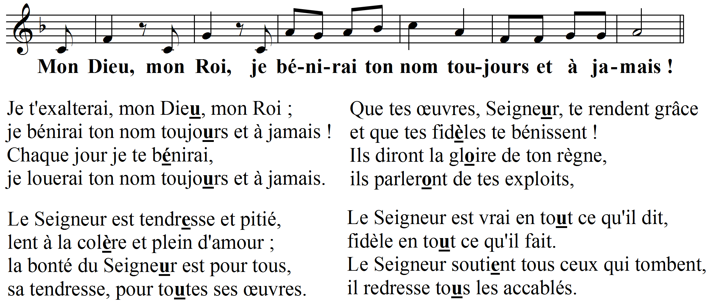

SANCTUS
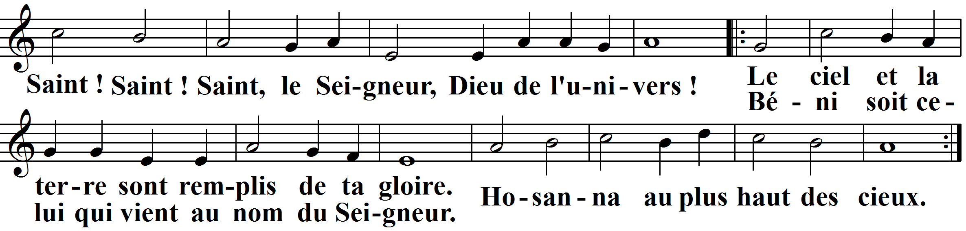

COMMUNION
Tu es là présent, livré pour nous.
Toi le tout petit, le serviteur.
Toi, le Tout Puissant, humblement tu t'abaisses.
Tu fais ta demeure en nous Seigneur.
1. Le pain que nous mangeons, le vin que nous buvons,
c'est ton corps et ton sang.
Tu nous livres ta vie, tu nous ouvres ton cœur,
tu fais ta demeure en nous Seigneur.
2. Par le don de ta vie, tu désires aujourd'hui
reposer en nos cœurs.
Brûlé de charité, assoiffé d'être aimé,
tu fais ta demeure en nous Seigneur.
3. Unis à ton amour, tu nous veux pour toujours
ostensoirs du Sauveur.
En notre humanité, tu rejoins l'égaré,
tu fais ta demeure en nous Seigneur.

